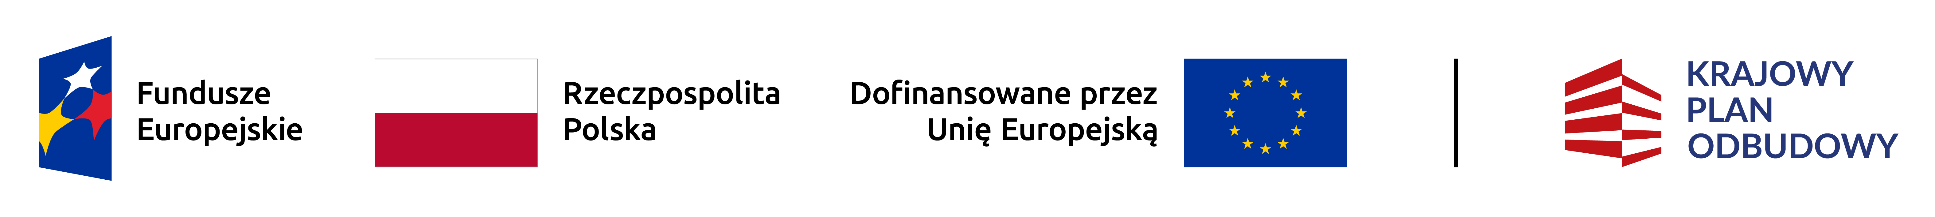
Dofinansowane przez Unię Europejską – NextGenerationEU
Program rozwoju instytucji opieki nad dziećmi w wieku do lat 3 „Aktywny Maluch” 2022 – 2029

Oświadczenie

Zobowiązuję się do przestrzegania obowiązujących w placówce procedur związanych z reżimem sanitarnym oraz natychmiastowego odebrania dziecka z placówki w razie wystąpienia jakichkolwiek oznak chorobowych w czasie pobytu w placówce.

Giby, dnia ……………… ………………………………………….
(podpis rodzica)

